ИНСТРУКЦИЯ ПО РАБОТЕ АГЕНТОВ

СОЗДАНИЕ РЕЕСТРА ДЕНЕЖНЫХ ТРЕБОВАНИЙ В ЭДО
3. СОЗДАНИЕ РЕЕСТРА ДЕНЕЖНЫХ ТРЕБОВАНИЙ В СИСТЕМЕ ЭЛЕКТРОННОГО ДОКУМЕНТООБОРОТА

3.1 Общее описание интерфейса ЭДО

3.2 Регистрация нового пользователя в ЭДО

3.3 Добавление Агента к существующему аккаунту организации

3.4 Вход в Личный кабинет

3.5 Восстановление и смена пароля

3.6 Создание реестра денежных требований

3.7 Заполнение формы реестра денежных требований

3. СОЗДАНИЕ РЕЕСТРА ДЕНЕЖНЫХ ТРЕБОВАНИЙ В СИСТЕМЕ ЭЛЕКТРОННОГО ДОКУМЕНТООБОРОТА.
Сервис ЭДО предназначен для осуществления электронного документооборота между предприятиями всех форм собственности, а также государственными контролирующими и надзорными органами. В частности, для предоставления налоговой, бухгалтерской, пенсионной, статистической и иного вида отчётностей в электронном виде по телекоммуникационным каналам связи в ФНС, ПФР, ФСС и Росстат. В разделе «ДОК (Факторинг)» в табличной форме отображаются сведения о документах по досрочной оплате контрактов (финансированию), созданных в рамках электронного документооборота.
3.1 Общее описание интерфейса ЭДО
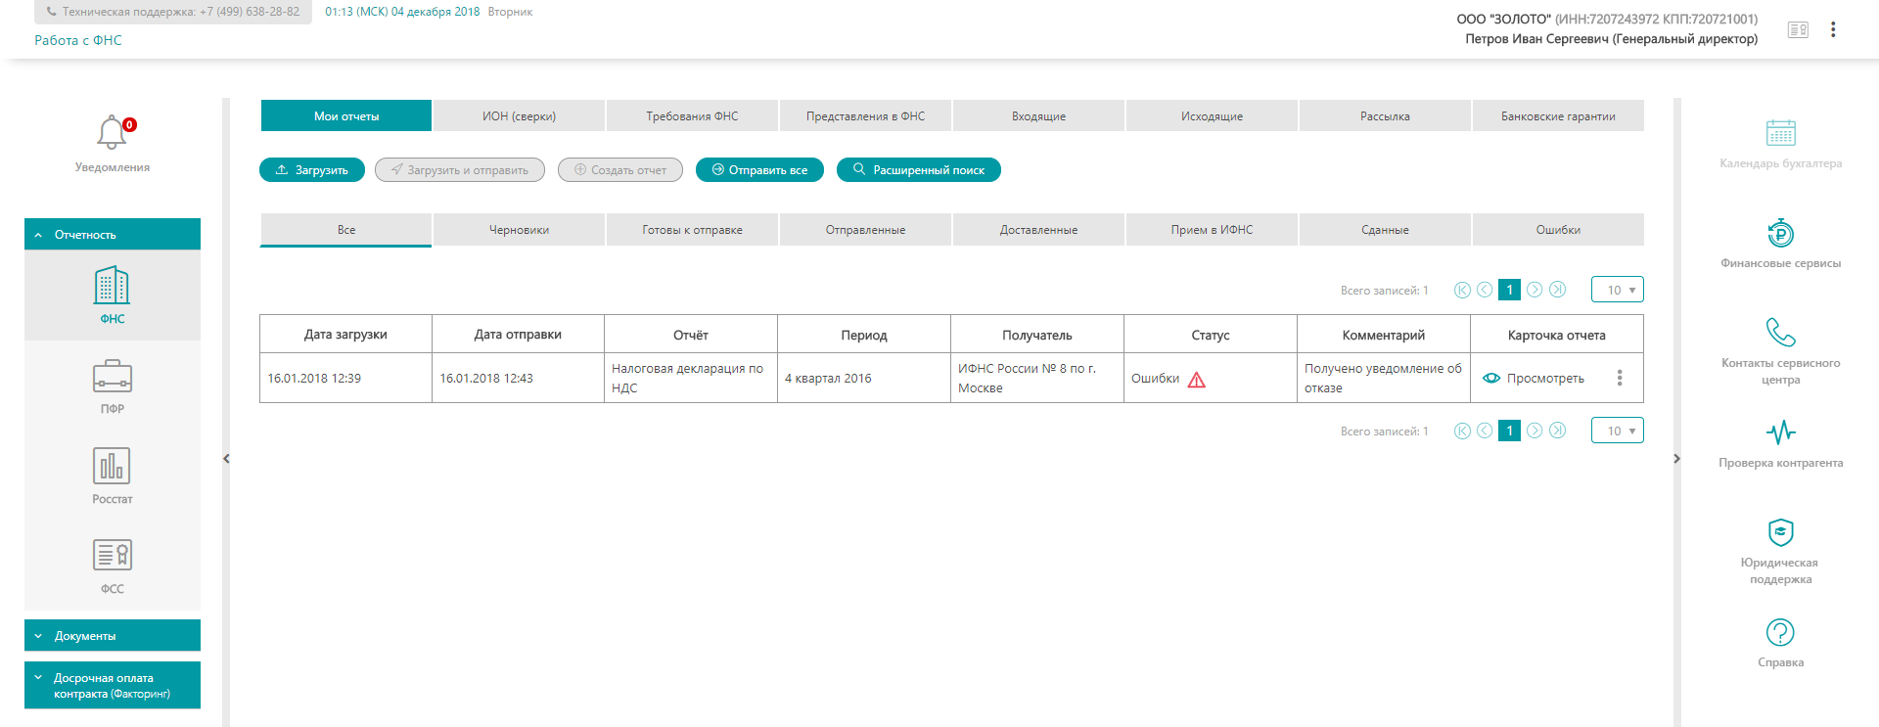
Основное окно Сервиса разделено на ряд функциональных областей.
В верхней правой части окна отображается Панель управления.
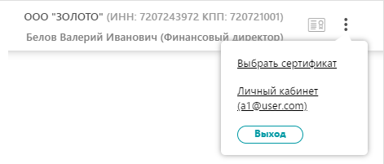
Панель раскрывается значок .
- Ссылка «Выбрать сертификат» / «Сменить сертификат» используется для перехода к выбору активного сертификата, используемого для подписания электронных документов.
- Ссылка «Личный кабинет» используется для открытия Личного кабинета, содержащего два раздела – «Личные данные» и «Абоненты» (участники электронного документооборота, зарегистрированные или направленные на регистрацию к оператору ЭДО).
Левее значка отображается наименование, ИНН, КПП текущего активного абонента и ФИО владельца текущего активного сертификата ЭП.

ЭП (электронная подпись, ЭЦП) – сведения, используемые при формировании, направлении, корректировке электронных документов и прочих регламентированных действиях. Выбор активного абонента осуществляется из списка, раскрывающегося при нажатии на поле с названием абонента.
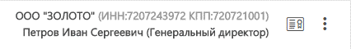
При формировании, направлении, корректировке, обработке электронного документа убедитесь, что для совершения регламентированных действий указан корректный пользователь активного обслуживаемого абонента и выбран соответствующий сертификат.
В вертикально расположенном левом меню отображаются заголовки основных разделов Сервиса, сгруппированные на вкладках.
В вертикально расположенном правом меню представлены заголовки вспомогательных разделов Сервиса и ссылки на информационные ресурсы.
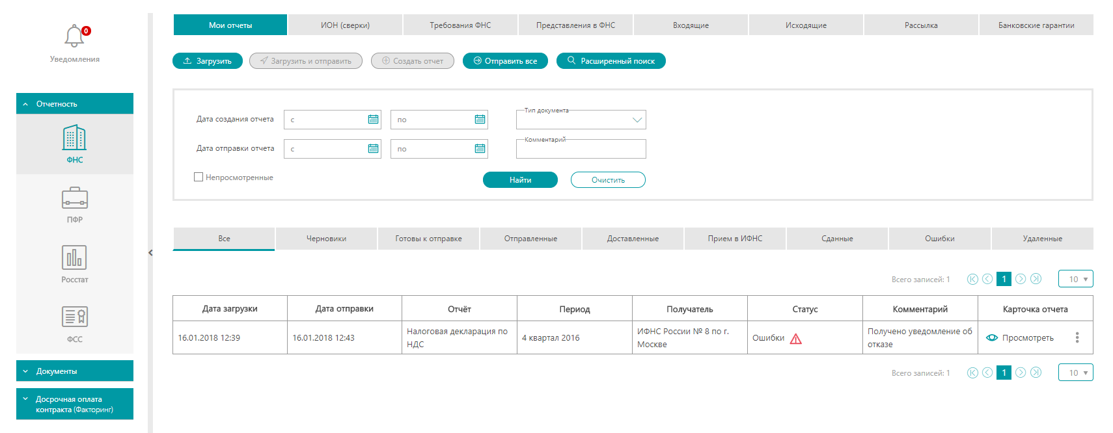
Заголовок активного раздела выделен темным. Содержимое активного раздела (или активного документа) отображается в рабочей области.

Для поиска документов по данным подраздела Сервиса применяется панель фильтров «Расширенный поиск». Она отображается над табличной формой активного подраздела.
В каждом подразделе Сервиса применяется свой набор фильтров. Заполнение текстовых полей может быть полным и частичным. После установки всех необходимых фильтрующих значений нажмите на кнопку «Найти».

Подразделы Сервиса отображают сведения об электронных документах в структурированной табличной форме. Набор полей табличных форм в подразделах Сервиса различен. Для просмотра конкретного электронного документа необходимо нажать на ссылку «Просмотреть» в строке документа. Документ будет открыт в рабочей области Сервиса.

С подробным описанием всех разделов и полного функционала сервиса ЭДО можно ознакомиться по ссылке.
3.2 Регистрация нового пользователя в ЭДО
Для регистрации нового пользователя в Сервисе FINTENDER-EDS:
В адресной строке браузера введите "https://eds-pro.ft-crypto.ru". Откроется страница авторизации Сервиса.
Нажмите «Зарегистрироваться».
В открывшейся регистрационной форме введите: в поле «Email» - адрес электронной почты, который будет использоваться в качестве логина; устанавливаемый пароль в поля «Пароль» и «Подтверждение пароля»; номер телефона в поле «Телефон».
Пароль должен содержать латинские буквы верхнего и нижнего регистра и цифры. Длина пароля - не менее 8 символов.
Для предварительной загрузки сведений об организации из открытых источников введите ИНН и КПП в соответствующие поля.
В поле «Число с картинки» введите отображаемое выше число.
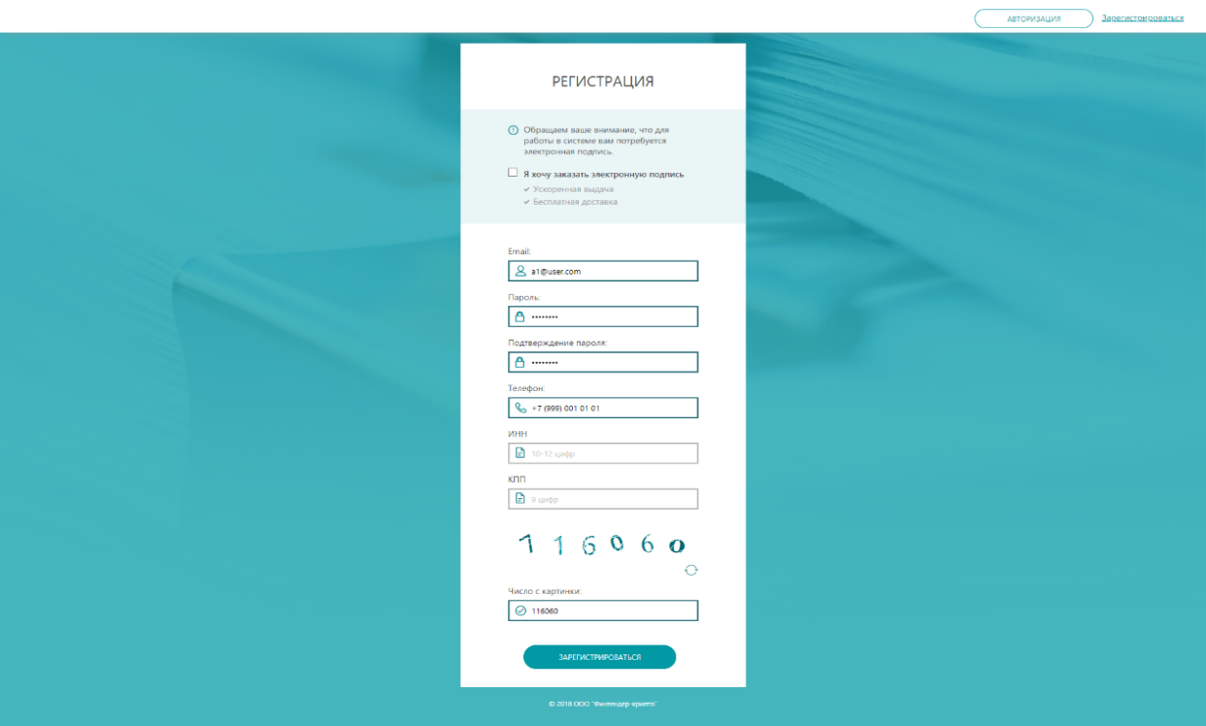
Нажмите на кнопку «Зарегистрироваться». В случае корректного заполнения регистрационной формы откроется страница авторизации Сервиса.

3.3 Добавление Агента к существующему аккаунту организации
Чтобы агент мог формировать реестр за клиента, ему необходимо зарегистрироваться в Личном кабинете клиента.
Для этого агент должен заполнить форму регистрации.
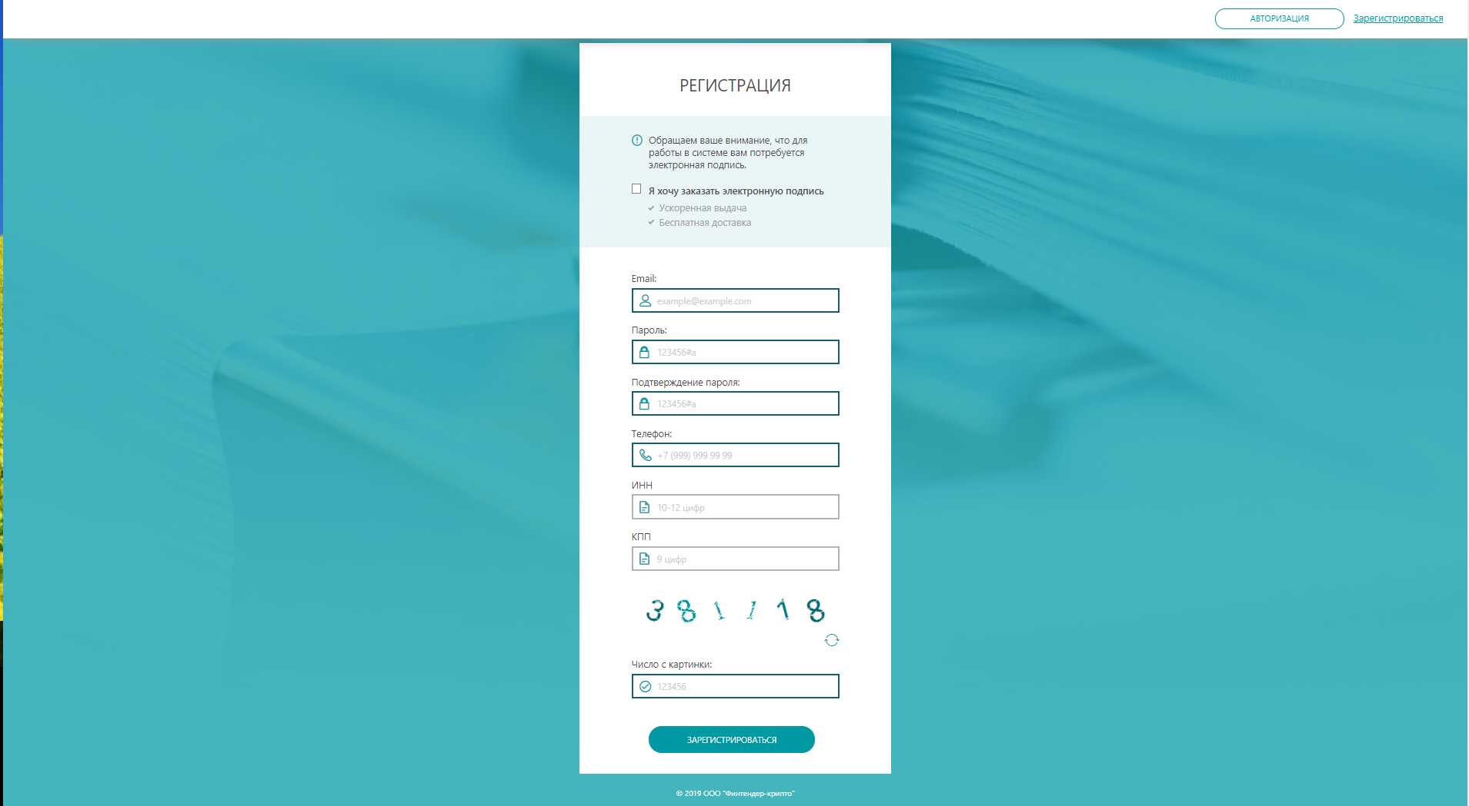
Клиенту необходимо войти по логину/паролю агента.
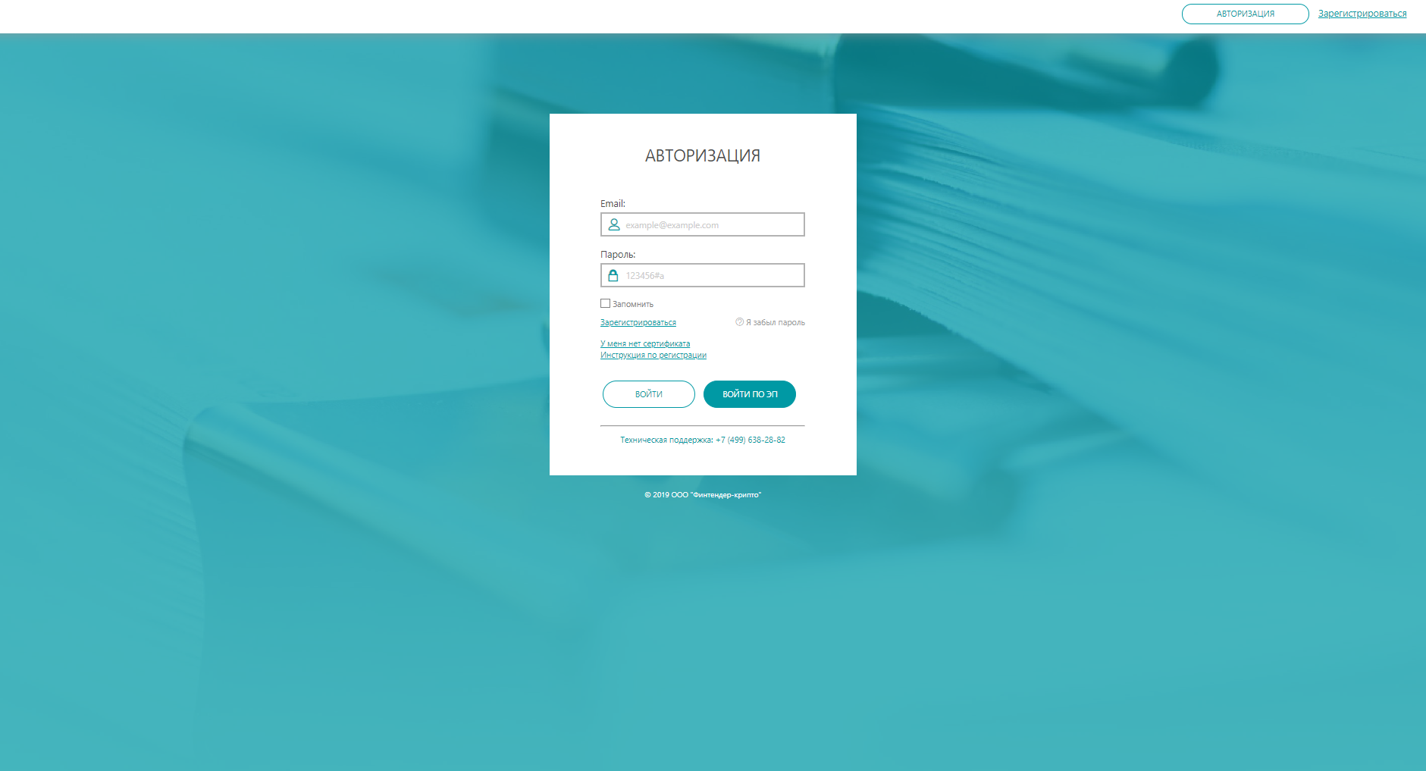
Затем нажать на кнопку «Присоединиться как сотрудник».
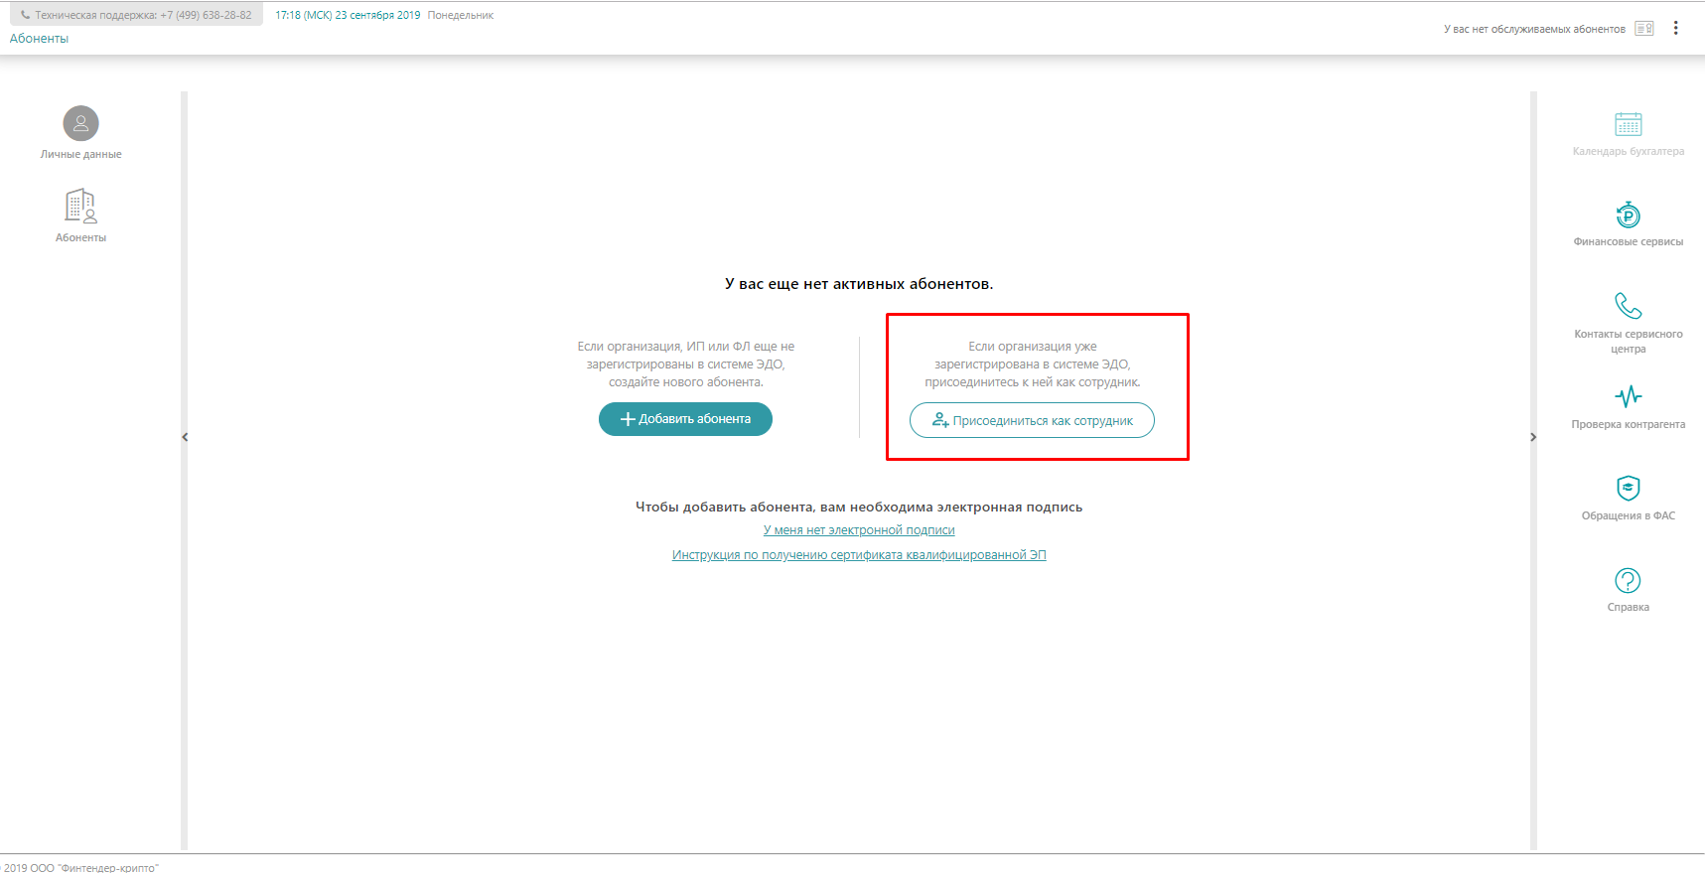
Подтвердить сотрудника с помощью ЭЦП.
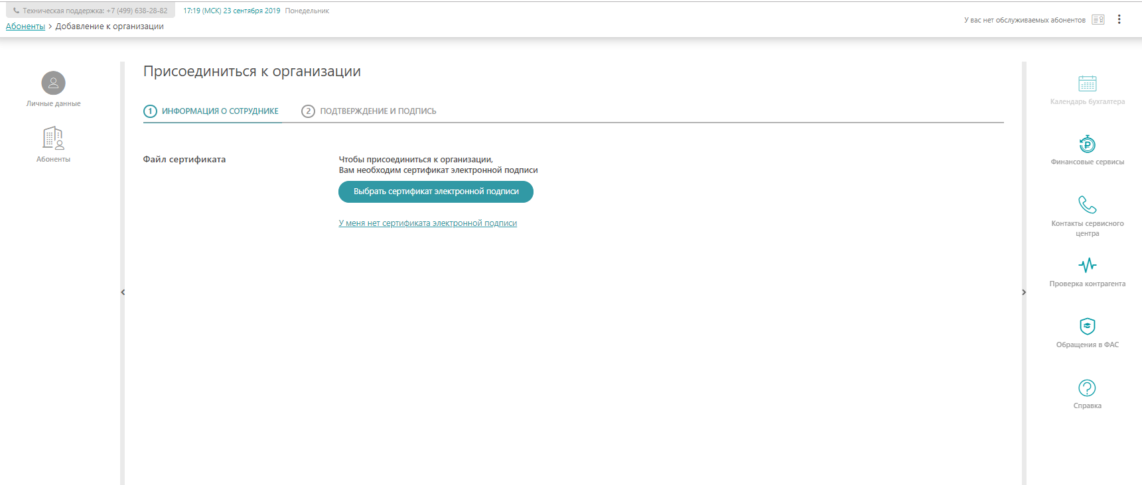
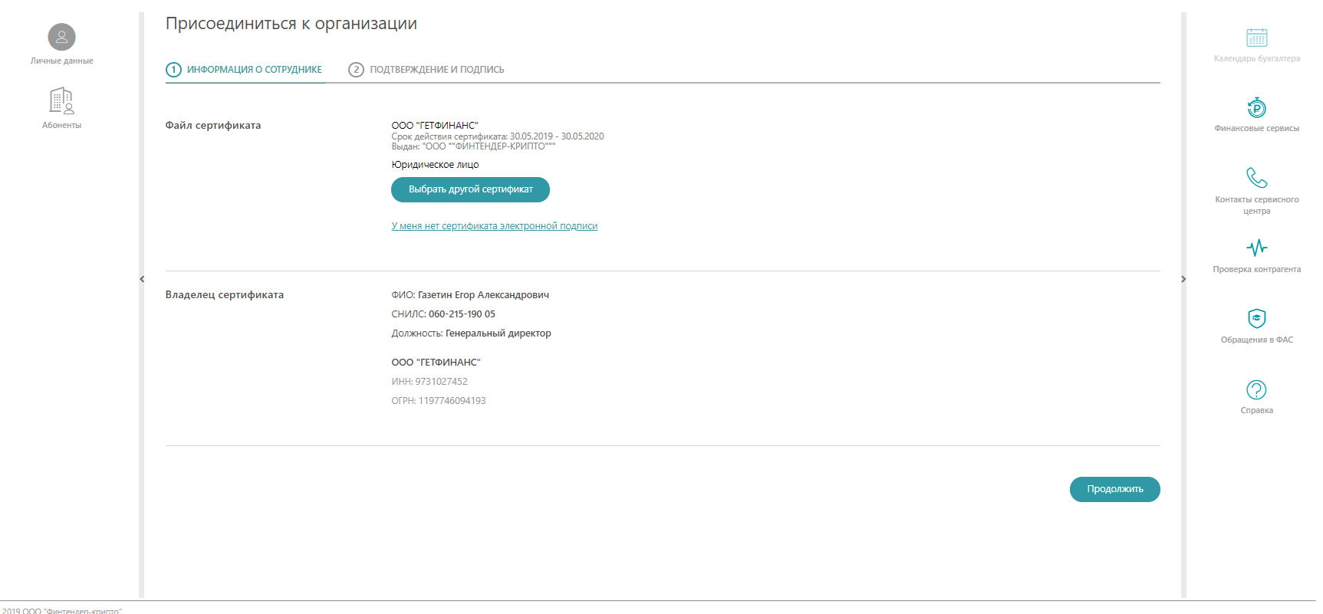
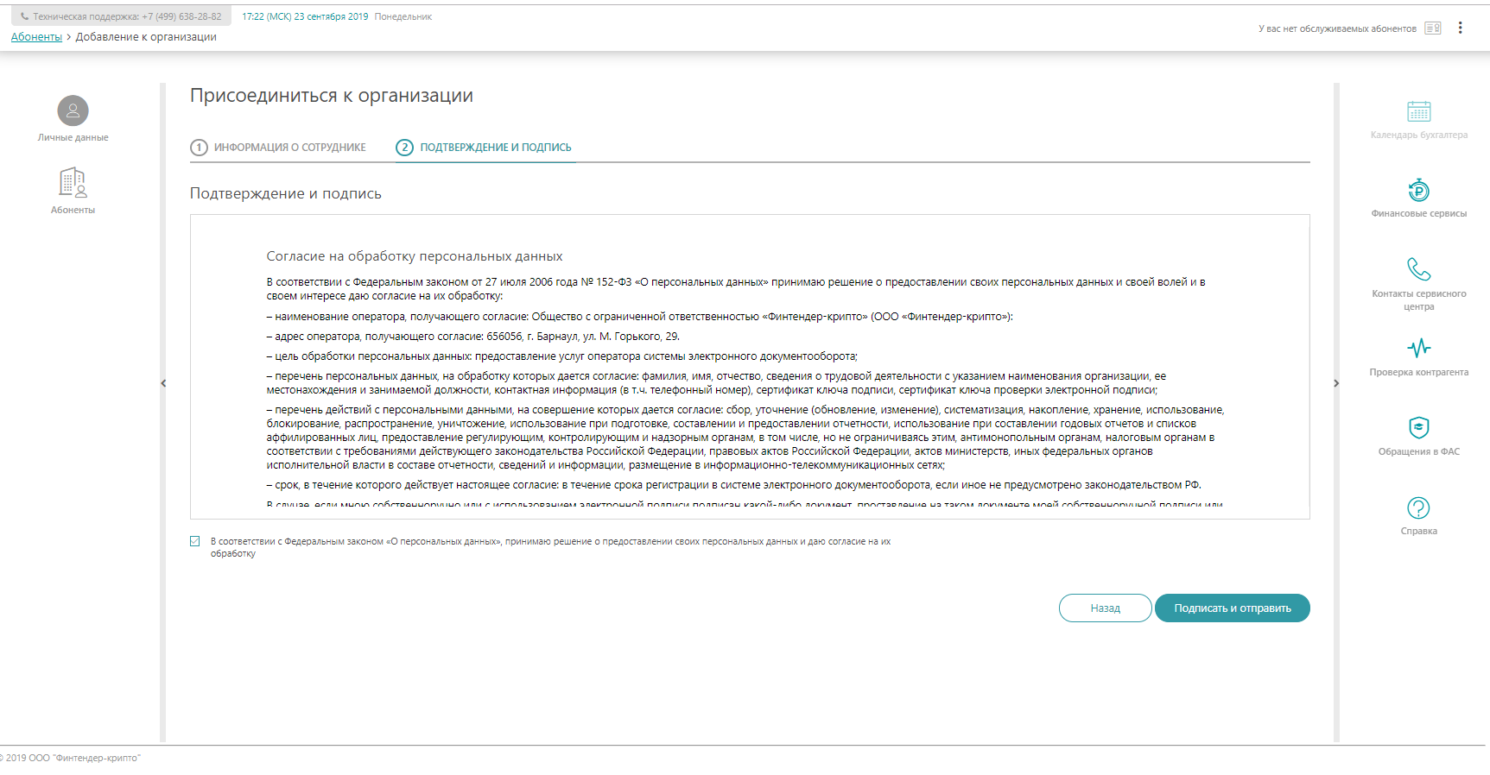
Далее агент может заходить по своему логину/паролю в Личный кабинет и формировать реестры, но без возможности их подписания.
Клиент в любой момент имеет право заблокировать агента как пользователя организации.

3. 4 Вход в личный кабинет
Для агентов авторизация пользователя в Сервисе осуществляется с использованием логина (e-mail, указанного и подтверждённого при регистрации) и пароля.
В поле «Email» введите указанный при регистрации адрес электронной почты, далее введите в поле «Пароль» актуальный пароль. Затем нажмите «Войти».

В случае отсутствия у авторизованного пользователя зарегистрированных обслуживаемых абонентов в личном кабинете откроется раздел «Личные данные».
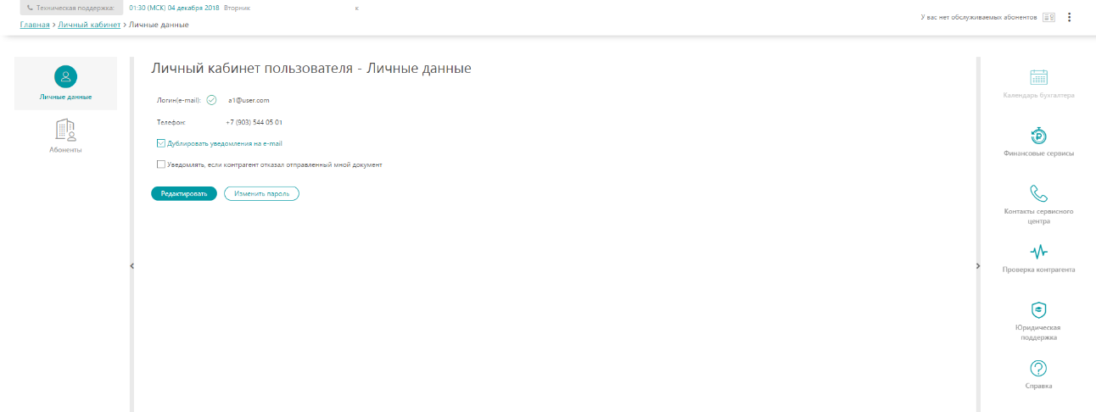
В случае наличия у авторизованного пользователя зарегистрированных обслуживаемых абонентов откроется раздел «ФНС» Сервиса.
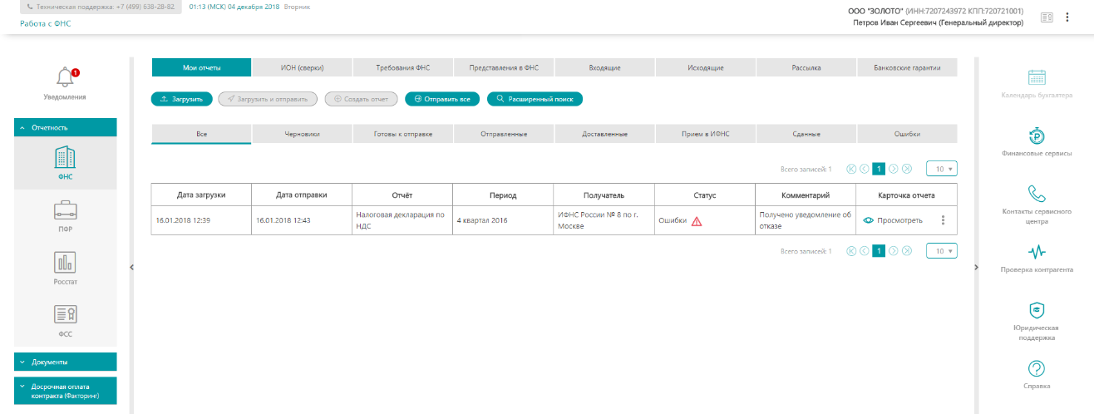

3.5 Восстановление и смена пароля
Откройте Панель управления (в верхнем правом углу) и нажмите на заголовок «Личный кабинет».
Откроется раздел «Личные данные». Нажмите на кнопку «Изменить пароль».
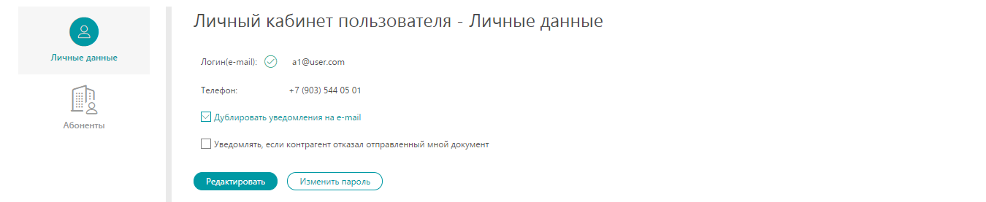
В открывшемся окне «Изменение пароля» введите старый пароль в поле «Старый пароль». Добавьте новый пароль в поля «Новый пароль» и «Подтверждение пароля».
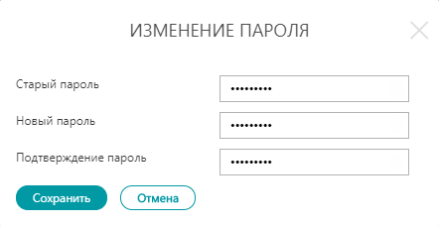
Нажмите на кнопку «Сохранить». Окно «Изменение пароля» закроется, раздел «Личные данные» обновится. Появится сообщение, подтверждающее успешное изменение пароля.

3.6 Создание реестра денежных требований
В разделе «ДОК (Факторинг)» отображаются сведения о документах в рамках электронного документооборота, связанного с процедурой получения финансирования.
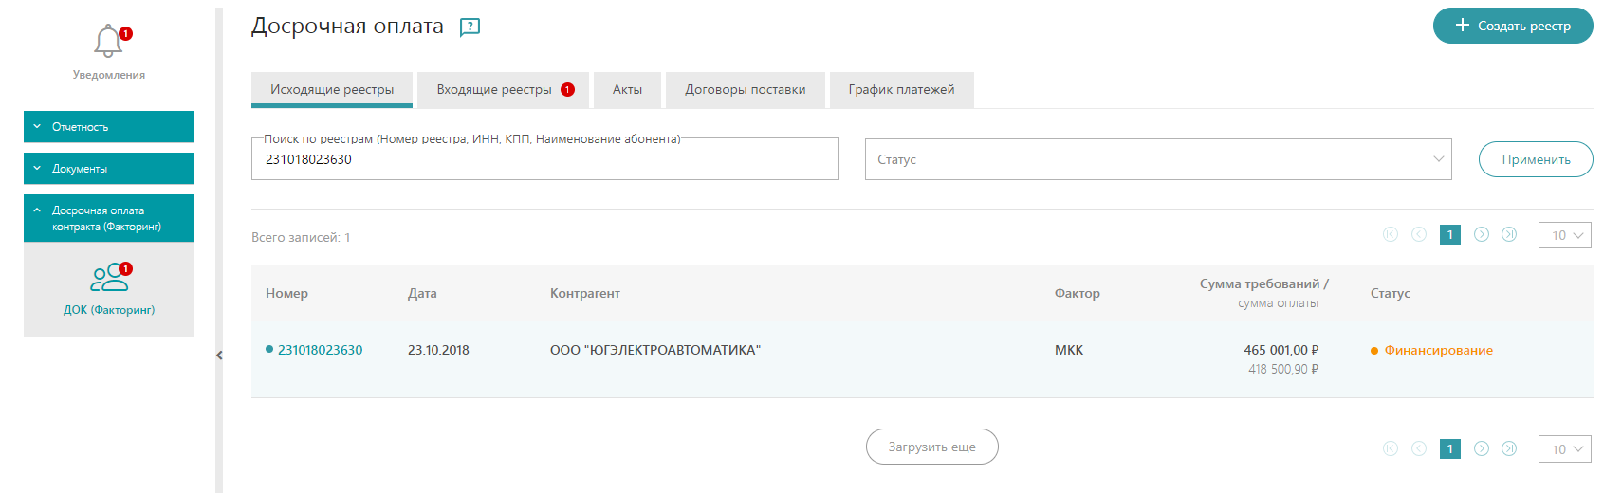
Типы электронных документов:
- «Исходящие реестры» – документооборот исходящих реестров денежных требований.
- «Входящие реестры» – документооборот входящих реестров денежных требований.
- «Акты» – документооборот актов (сверки, платежей и пр.).
- «Договоры поставки» – сведения о договорах поставки в рамках процедуры получения досрочной оплаты контракта (финансирования).
- «График платежей» – сведения о графике платежей в рамках процедур получения досрочной оплаты контракта (финансирования).
В подразделах доступны универсальные поисковые поля, осуществляющие отбор по: номеру реестра / ИНН абонента / КПП абонента / Наименованию абонента/ по текущему статусу документа в системе электронного документооборота.
Для создания реестра денежных требований:
Нажмите на кнопку «Создать реестр».
Откроется форма «Создание реестра денежных требований».

3.7 Заполнение формы реестра денежных требований
В блоке «Основная информация», в поле «Договоры на оплату» добавьте договоры поставки для оплаты:
- Нажмите на ссылку «Добавить» для выбора доступных договоров из списка. Информация по договорам загружается автоматически, из поданной на GetFinance заявки.
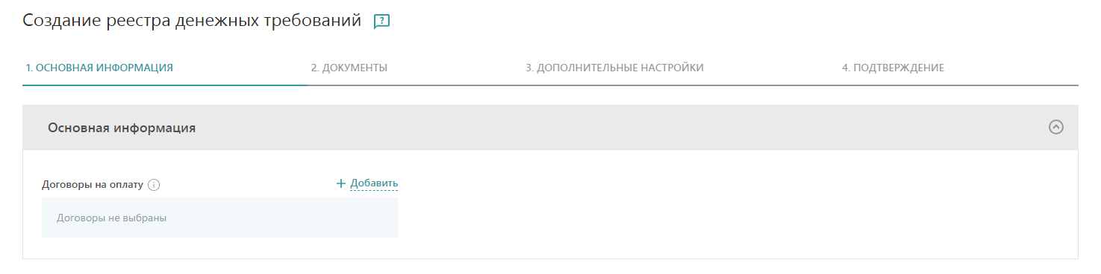
- Откроется окно «Договоры поставки, доступные для факторинга». Выберите договор, установив отметку в нужной строке.
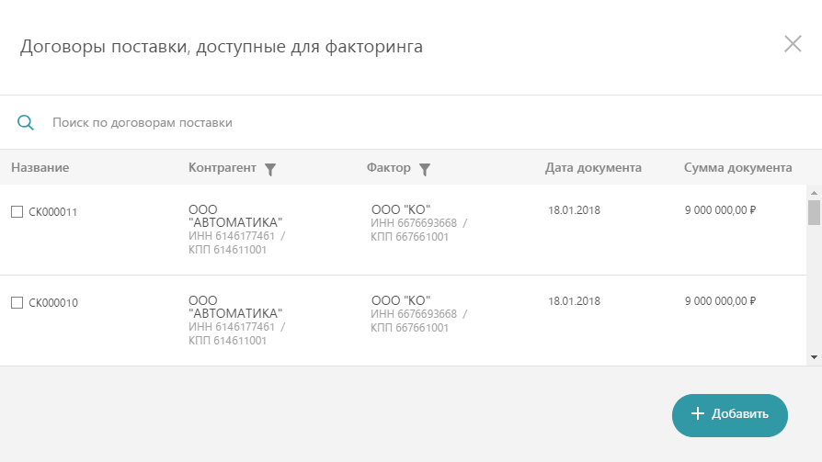
- Окно «Договоры поставки, доступные для факторинга» обновится. Нажмите на кнопку «Добавить».
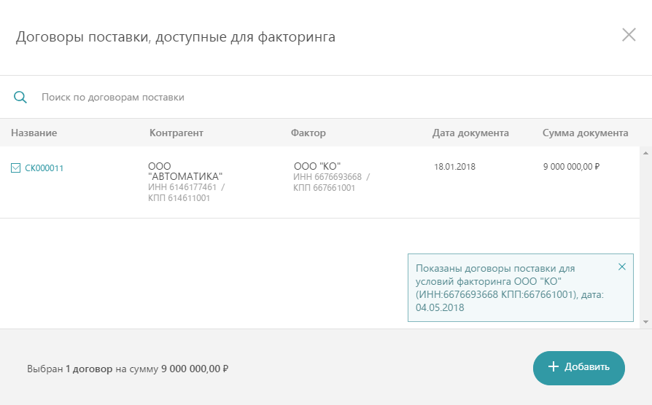
- Блок «Основная информация» обновится. Сведения о выбранном договоре отобразятся в поле «Договоры на оплату».
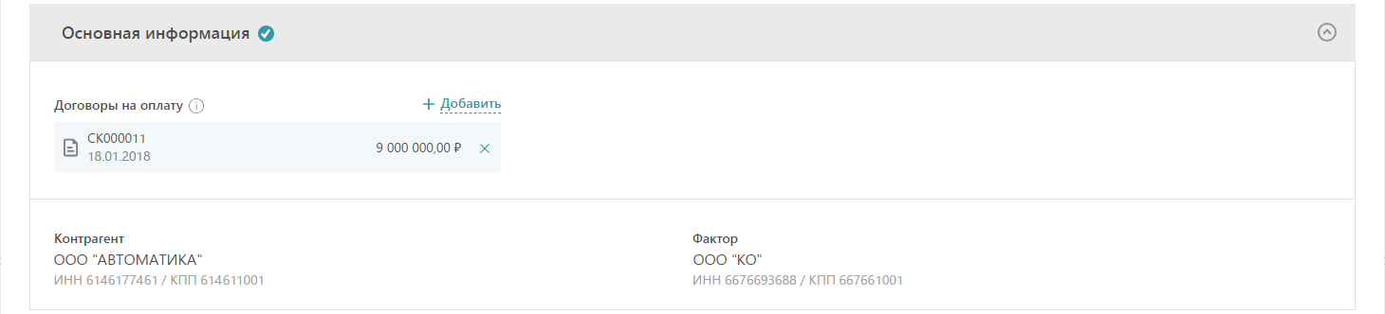
- В блоке «Добавление документов» добавьте документы, по которым осуществляются денежные требования:
- Нажмите на кнопку «Добавить денежное требование».
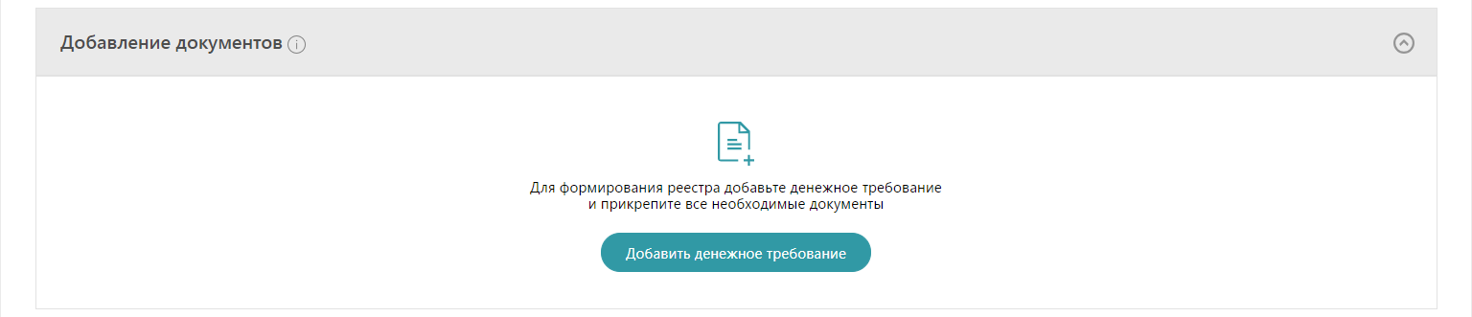
- Откроется окно «Денежное требование», в левой части которого будут отображаться вкладки «Загрузить с компьютера» и «Документы обмена».
- Сформируйте список документов методом загрузки или выбора документов денежного требования на соответствующей вкладке.
- Заполните сведения о денежном требовании.
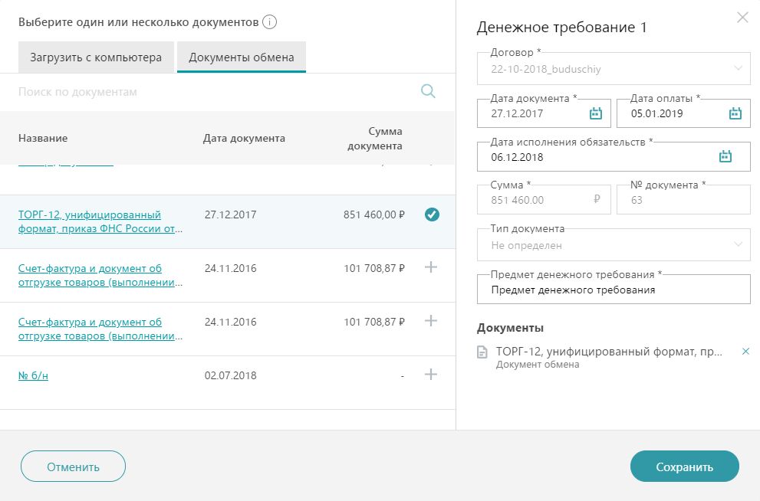
- После формирования денежного требования нажмите на кнопку «Сохранить».
- Окно «Денежное требование» закроется, форма реестра обновится. Далее сведения о сформированном денежном требовании будут отображаться в табличной форме блока «Добавление документов».
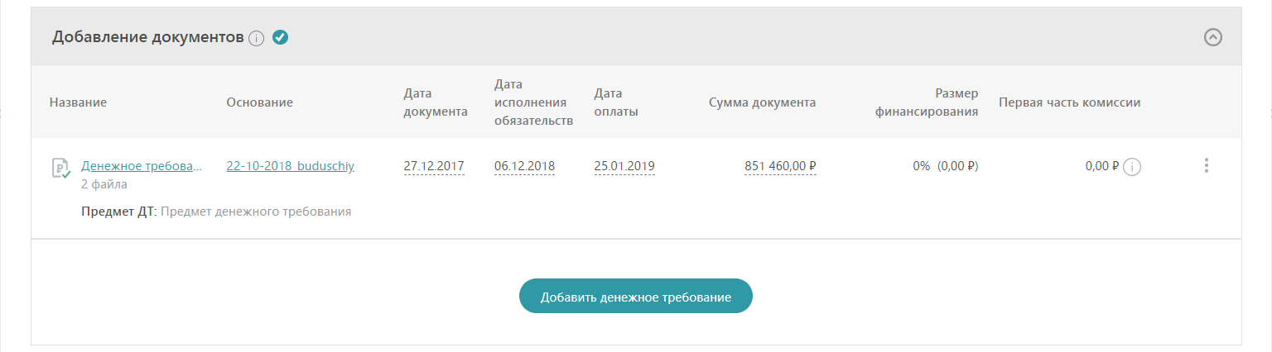
При необходимости добавления денежных требований нажмите соответствующую кнопку и повторите действия.
При необходимости изменения денежного требования нажмите на его название и внесите корректировки. Нажмите «Сохранить».
- В блоке «Дополнительные настройки» укажите, требует ли сделка одобрения вышестоящими органами управления:
- Если сделка финансирования требует одобрения вышестоящих органов управления, оставьте переключатель в активном положении.
Для получения шаблона Протокола/Решения об одобрении сделки используйте ссылку «Скачать пример документов».
Нажмите на кнопку «Загрузить документы».
В открывшемся системном окне выберите файл и нажмите на кнопку «Открыть».
Загруженный файл отобразится в поле выше.
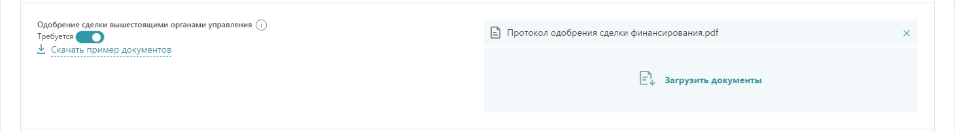
- Если сделка финансирования не требует одобрения вышестоящих органов управления, установите переключатель в неактивное положение.
Если реестр подписывает лицо, действующее по доверенности:
- Для загрузки доверенности с компьютера
В блоке «Дополнительные настройки» нажмите на кнопку «Загрузить документы» правее поля «Доверенность на подписание реестра».
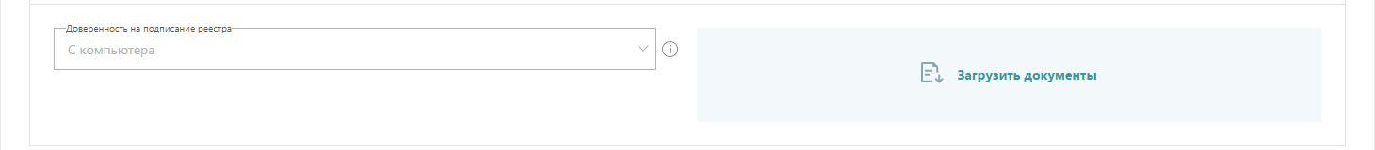
В открывшемся системном окне выберите файл и нажмите на кнопку «Открыть».
Загруженный файл отобразится в поле выше.
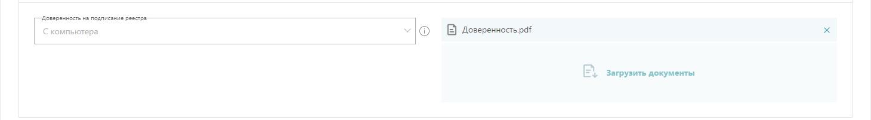
или
- Для загрузки доверенности из добавленных в Личном кабинете
В блоке «Дополнительные настройки» нажмите на поле «Доверенность на подписание реестра» и выберите «Из организации».
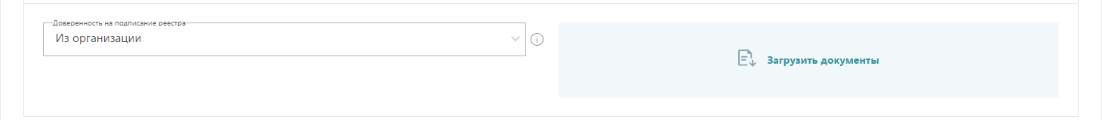
Для сохранения черновика реестра нажмите на кнопку «Сохранить как черновик». Реестр будет сохранён со статусом «Черновик» и доступен для дальнейших действий в подразделе «Исходящие реестры» раздела «ДОК (Факторинг)».
Далее все действия по формированию итоговой версии Реестра и его отправке осуществляет клиент, используя свою ЭЦП.
Для формирования реестра клиент должен установить отметку о согласии на предоставление контрагенту возможности просмотра комплекта документов и нажать на кнопку «Сформировать реестр».
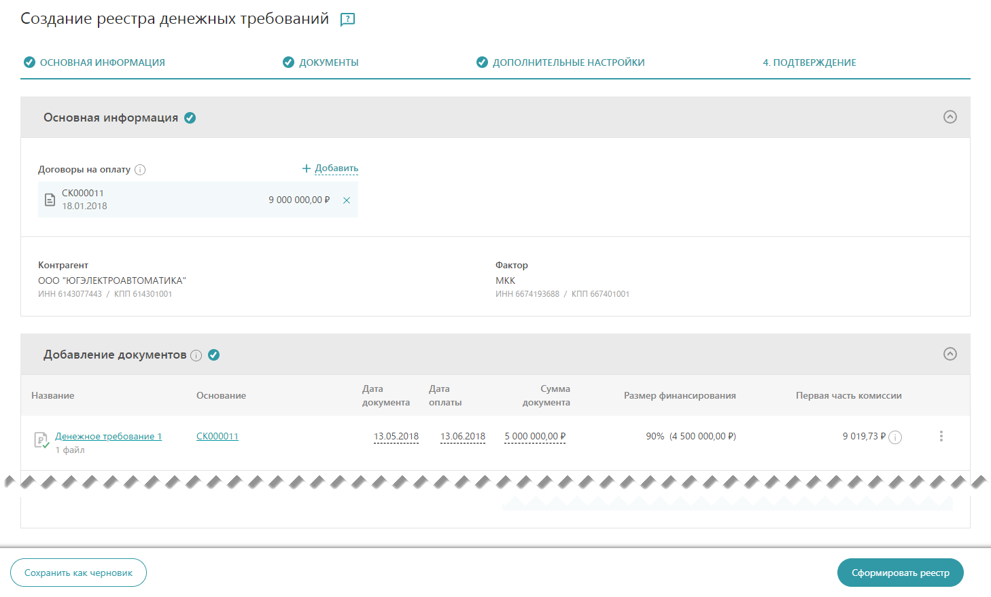
Форма «Создание реестра денежных требований» обновится. Клиент нажимает на кнопку «Подтвердить и отправить».
Откроется окно «Выбор сертификата». Клиенту нужно выбрать необходимый сертификат ЭП и нажать «Выбрать сертификат» либо дважды нажать на строку необходимого сертификата.
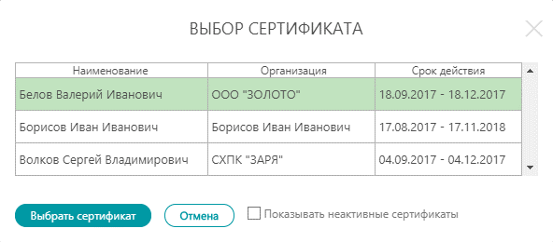
Реестр будет отправлен на подпись контрагенту (дебитору), форма «Реестр денежных требований» обновится.
После подписания и отправки на подпись дебитору статус реестра изменится на «Ожидает подтверждения контрагентом». Далее он отображается в подразделе «Исходящие реестры» раздела «ДОК (Факторинг)».
Если дебитор откажется подписывать реестр, статус изменится на «Отказано контрагентом». Такой реестр можно отредактировать, вновь подписать и отправить дебитору. Затем реестр вновь изменит статус на «Ожидает подтверждения контрагентом».
После подписания дебитором и отправки на подпись ФО (финансирующей организации – фактору) реестр изменяет статус на «Ожидает подтверждения фактором».
В случае отказа от подписания ФО (фактором) реестр изменяет статус на «Отказано фактором».
Такой реестр можно отредактировать, вновь подписать и отправить дебитору. После этого он вновь изменит статус на «Ожидает подтверждения контрагентом».

